《卧龙家园》安装办法

- Jdk 1.7 64bit软件 安装步骤
- 如下jdk-7u45-windows-x64.exe双击
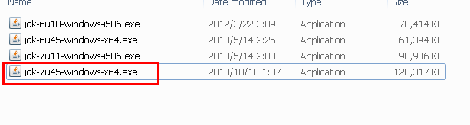
图 1.
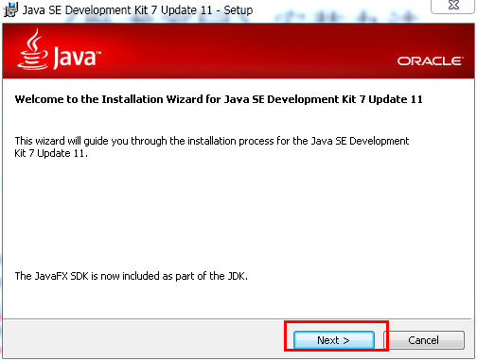
图 2.
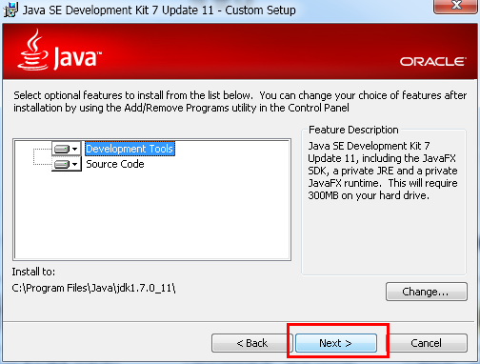
图 3.
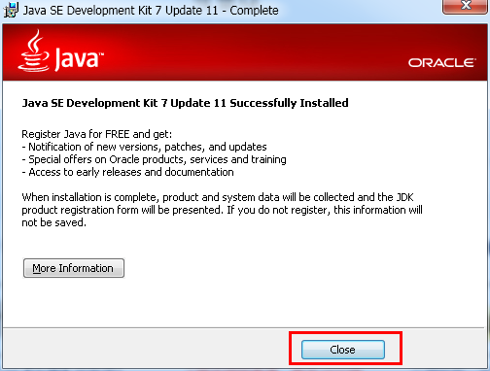
图 4.

- apache-tomcat-7.0.47 安装步骤
如下apache-tomcat-7.0.47.exe双击
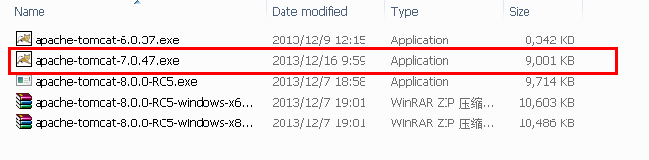
图 1.
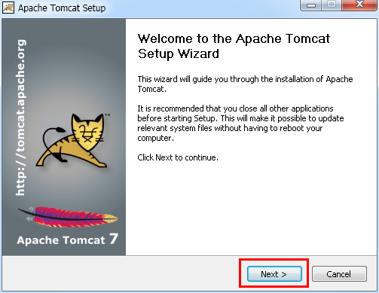
图 2.
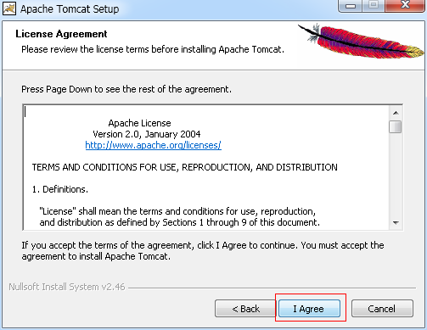
图 3.
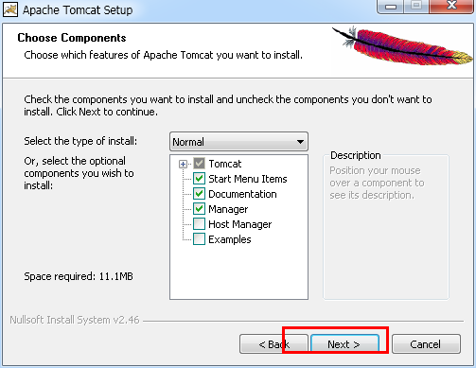
图 4.
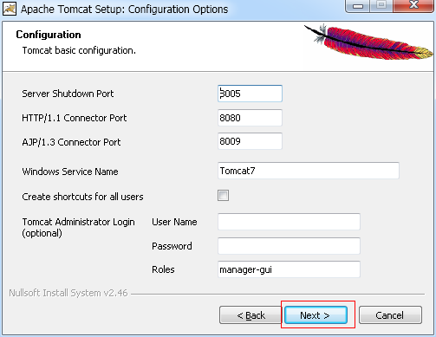
图 5.
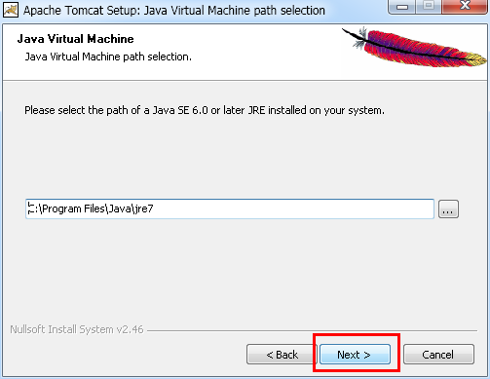
图 6.
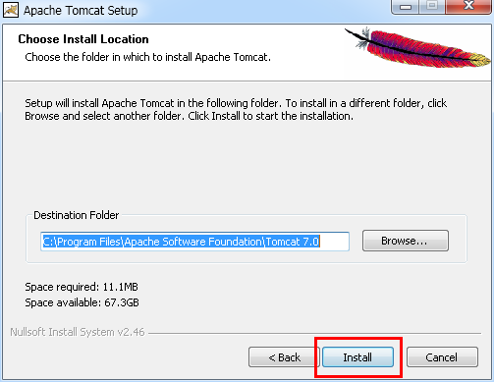
图 7.
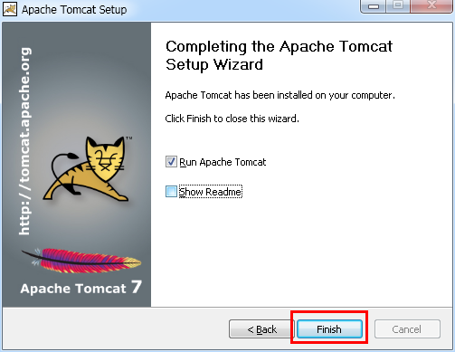
图 8.
正常的安装以后如下显示绿色箭头

图 9.
如果显示如下，做这样

图 10.
先红框双击的时候显示如下的框
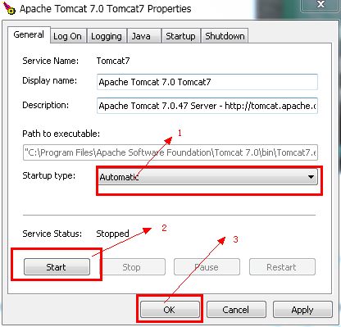
图 11.
这时显示如下的话就是正常运行。
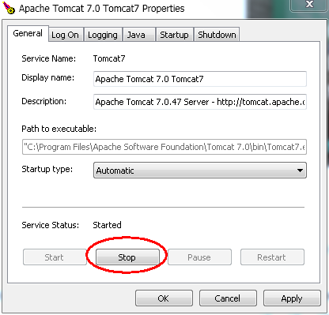
图 12.
但是一样跟以前的话做如下
- C:\Program Files\Apache Software Foundation\Tomcat 7.0\conf\文件夹里的server.xml文件打开
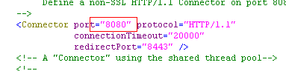
图 13.
端口编号变更以别的数值以后做如（图 11.）
- Oracle 10g里数据库创造步骤
- Navicat 软件安装办法
- navicat091_premium_en.exe双击
图 1.
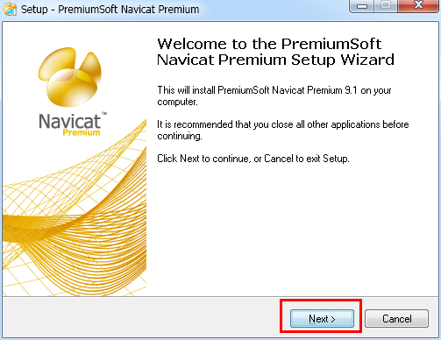
图 2.
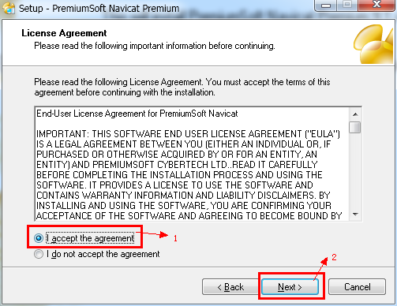
图 3.
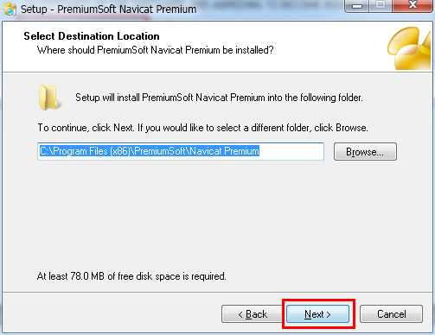
图 4.
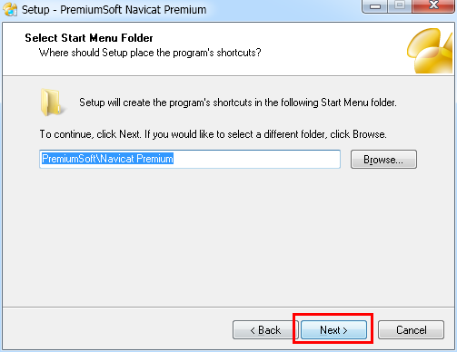
图 5。
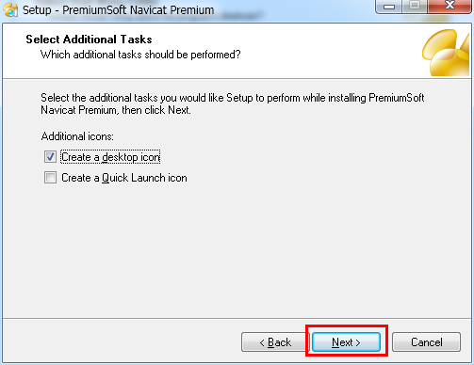
图 6.
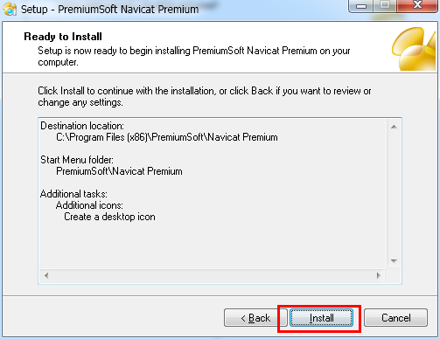
图 7.
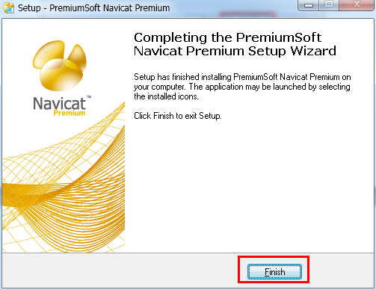
图 8.
- Oracle 10g数据库创造办法
- Start/program files里Net Configuration Assistant点击
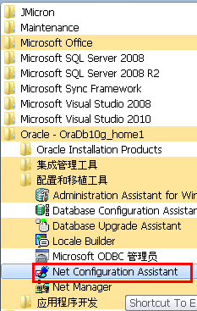
图 1.
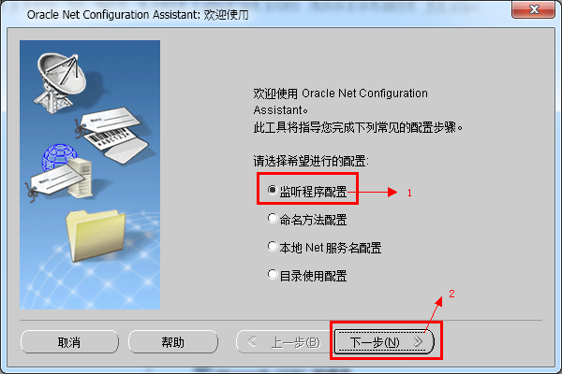
图 2.
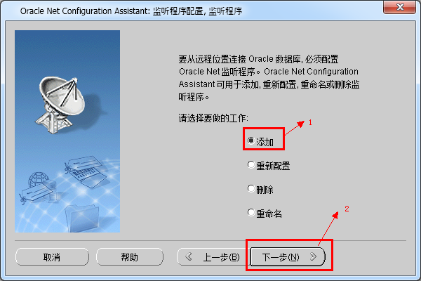
图 3.
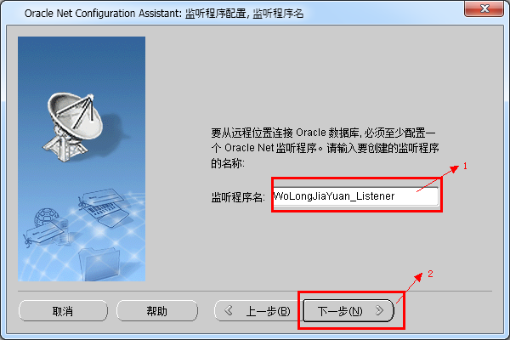
图 4.
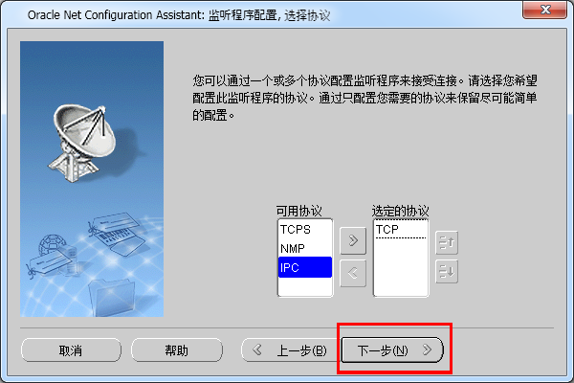
图 5.
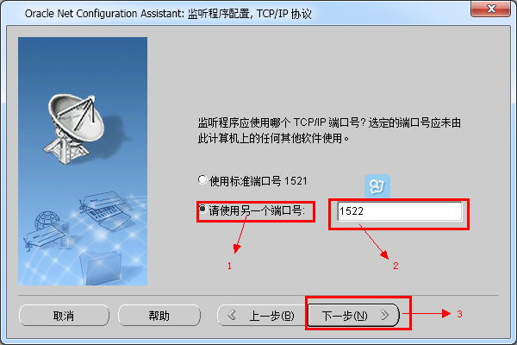
图 6.
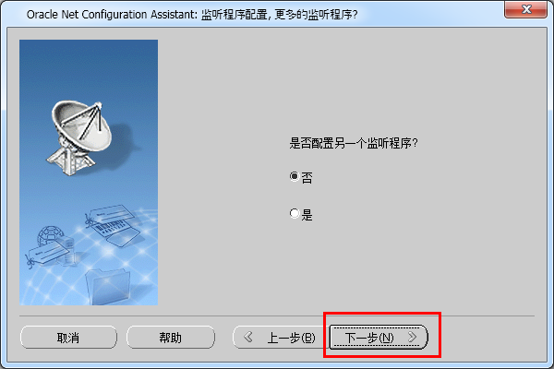
图 7.
Start/Programs里Database Configuration Assistant点击
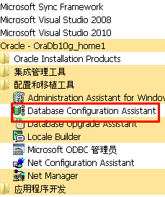
图 8.
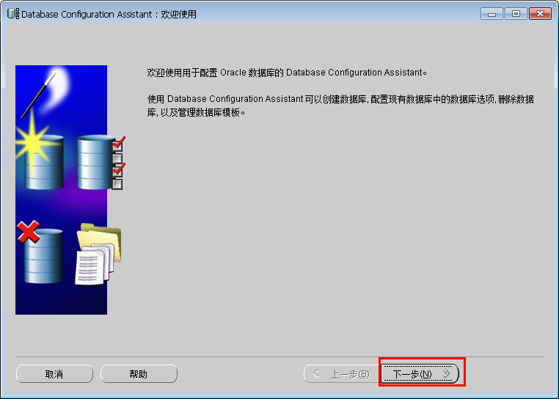
图 9.
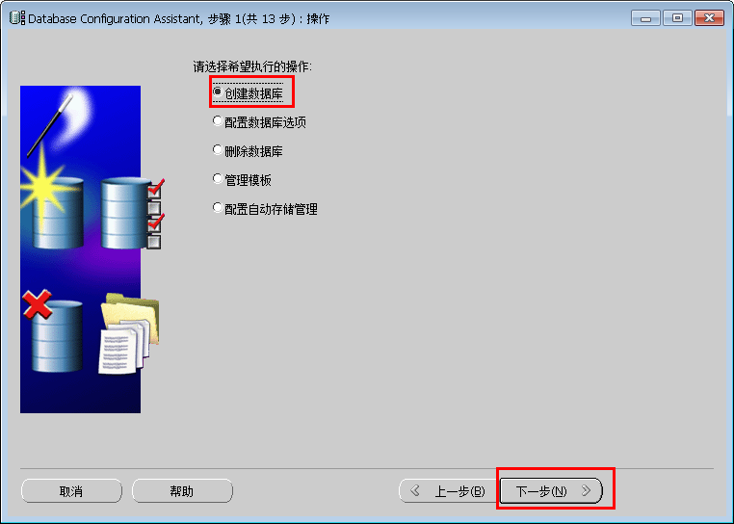
图 10.
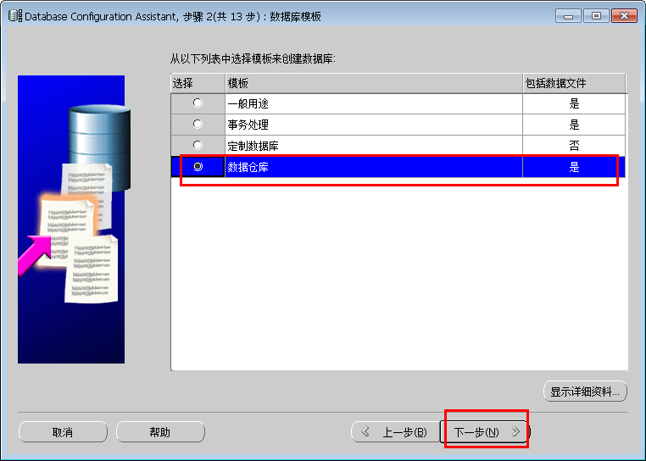
图 11.
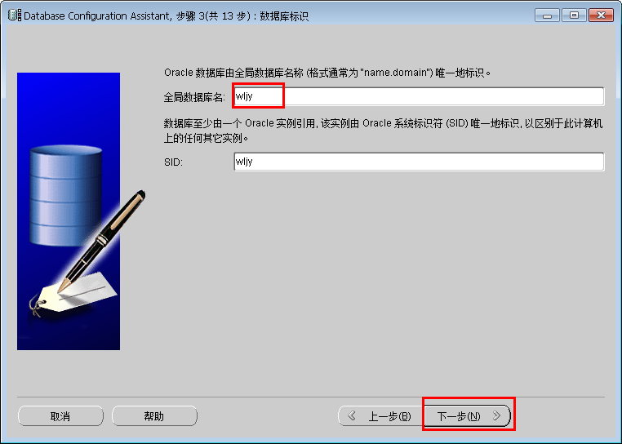
图 12。
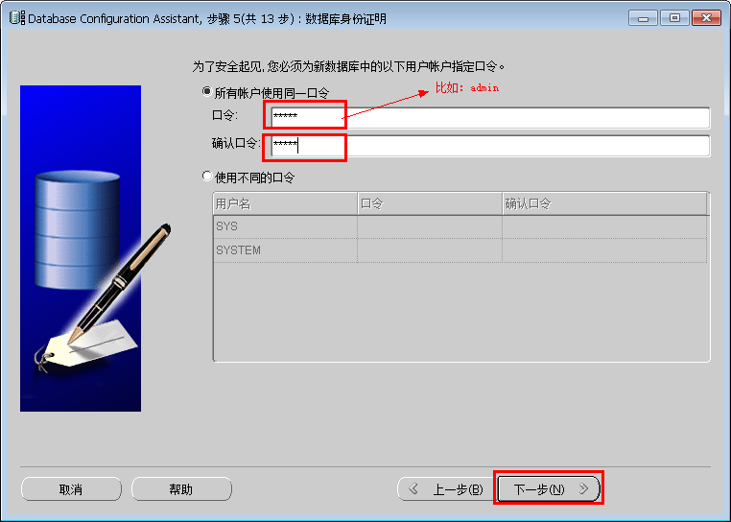
图 13.
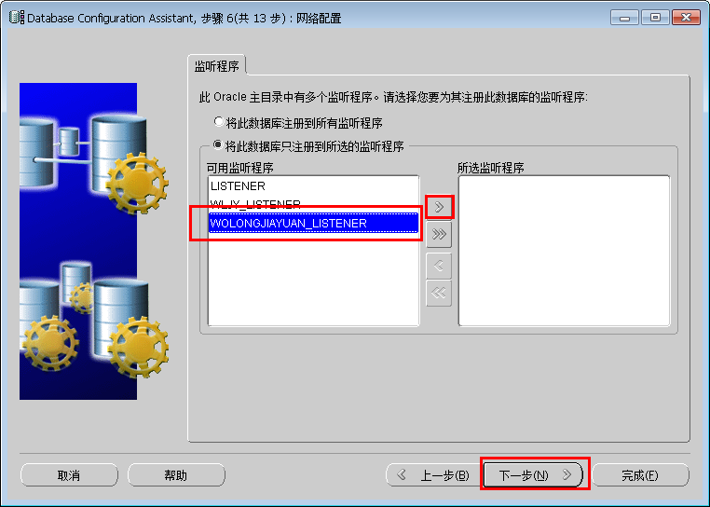
图 14.
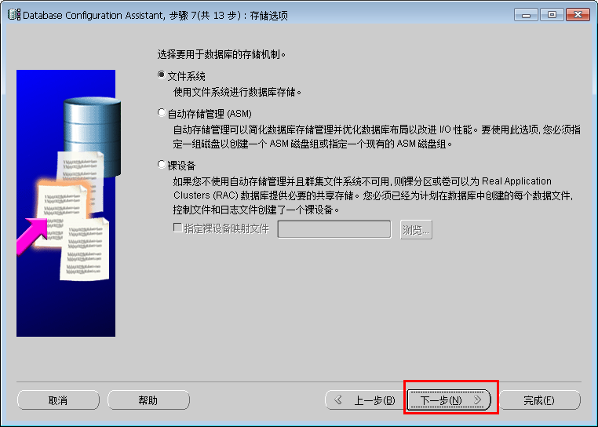
图 15.
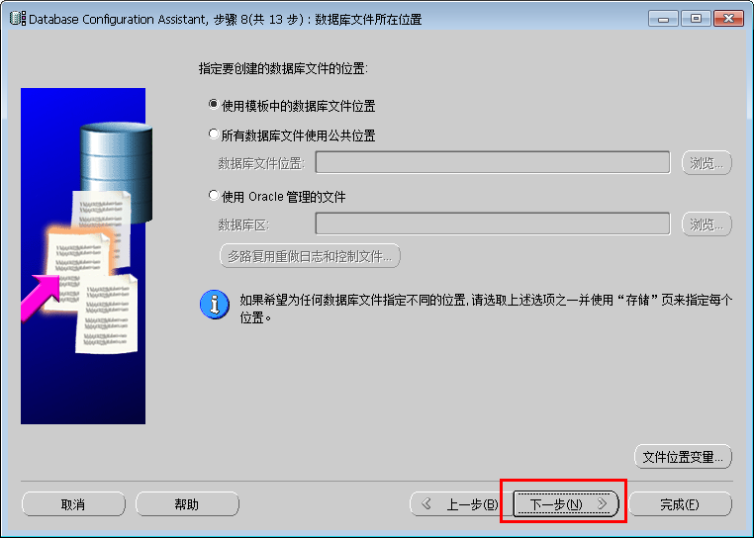
图16。
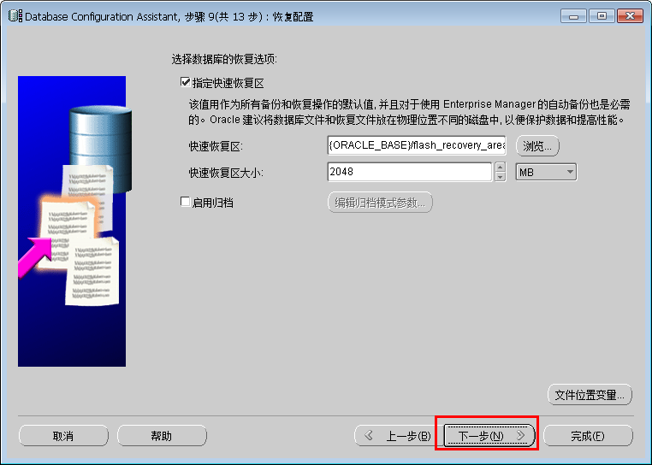
图17,。
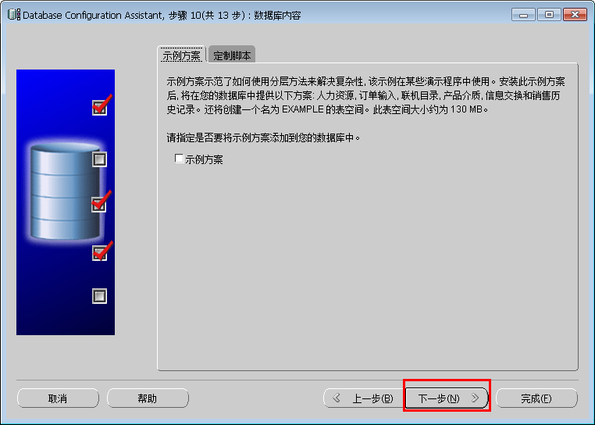
图 18.
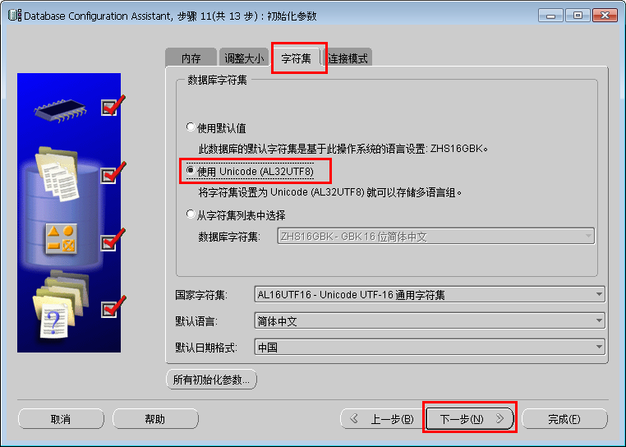
图19.
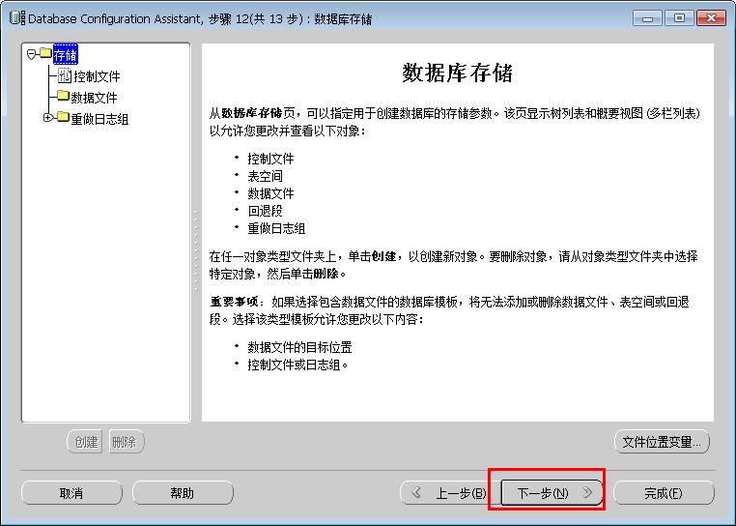
图 20.
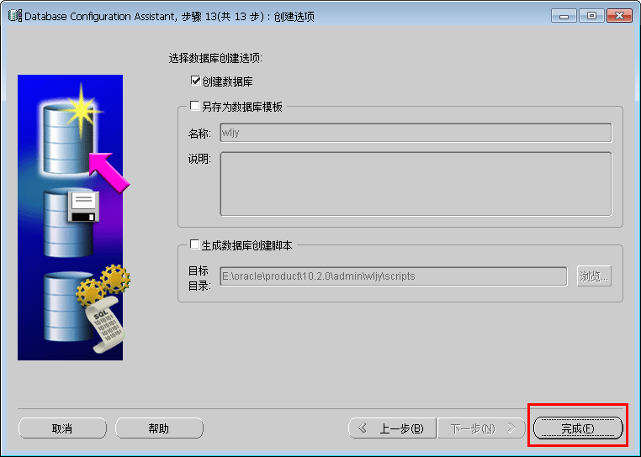
图21.
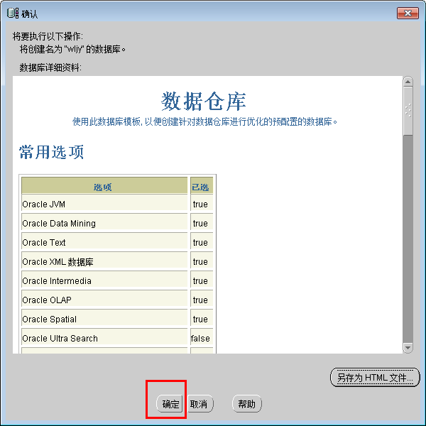
图22.
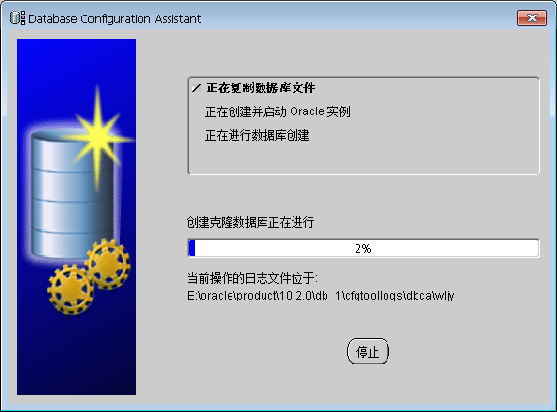
图 23.
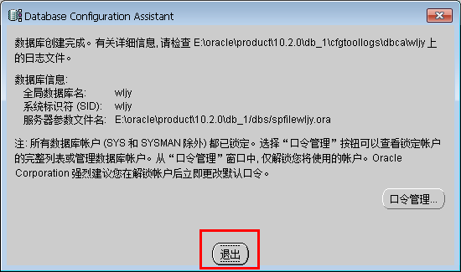
图 24.
- 数据库联系办法
Navicat Premium.exe软件运行
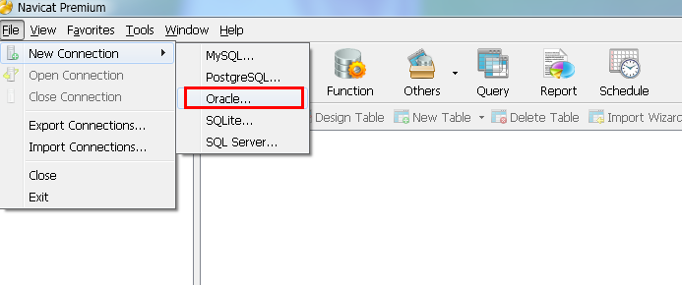
图 1.
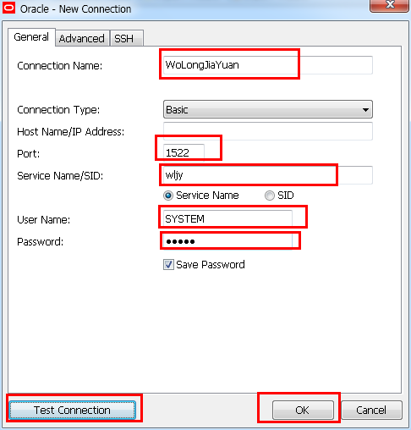
图 2。
WoLongJiaYuan右键点击的Open Connection点击
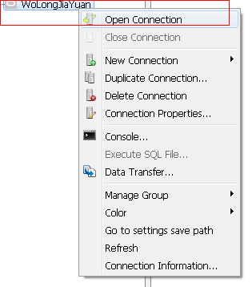
图 3.
SYSTEM菜单双击
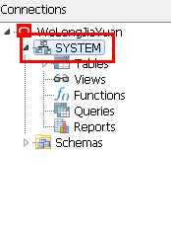
图 4.
SYSTEM右键点击的Execute SQL File。。。菜单点击
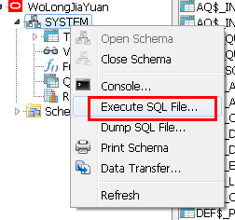
图 5.
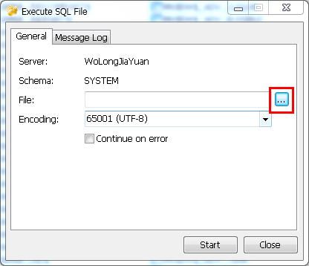
图 6.
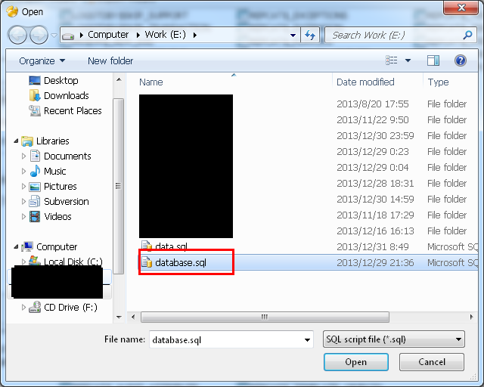
图 7.
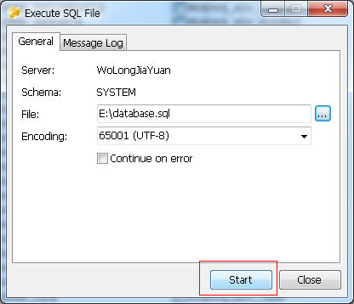
图 8.
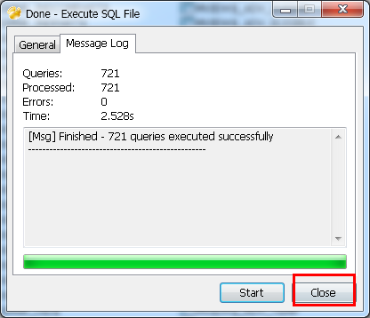
图 9.
- 《卧龙家园》前台安装步骤
例如假定前台采用9000端口
- 电脑系统的防火墙软件里开入出端口
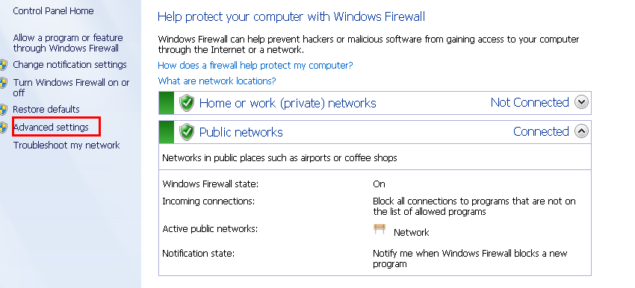
图 1.
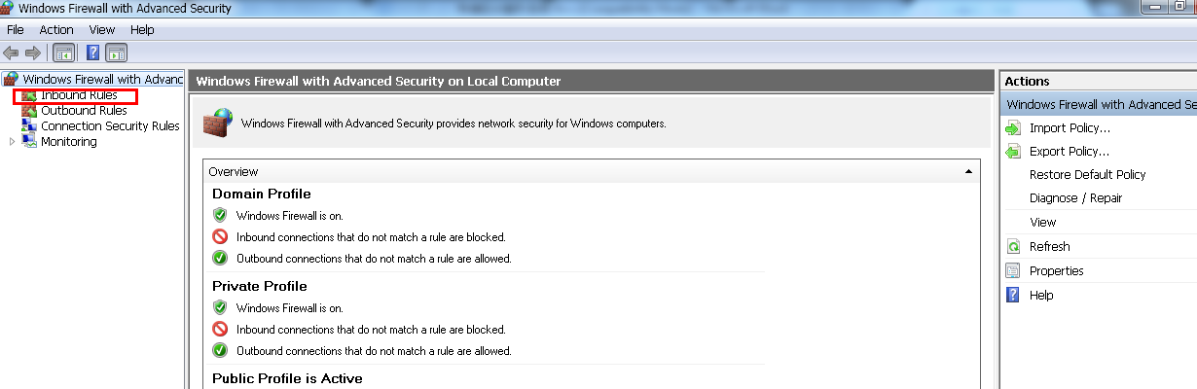
图 2.
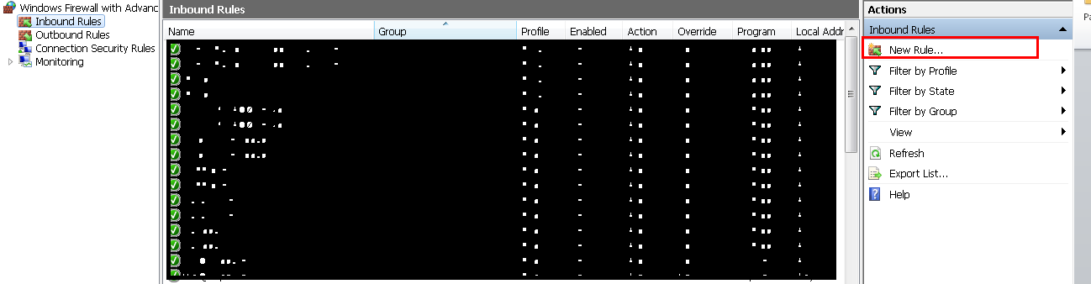
图 3.
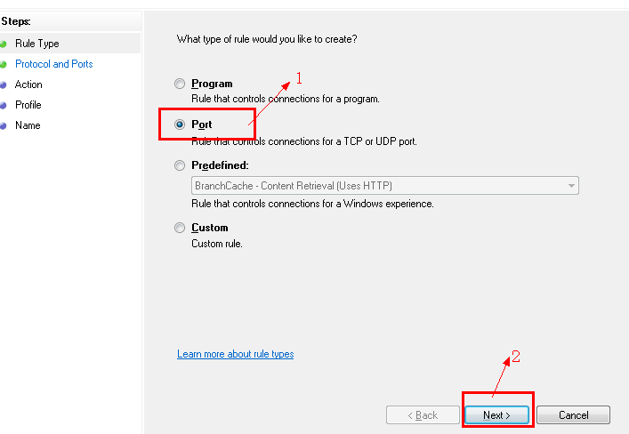
图 4.
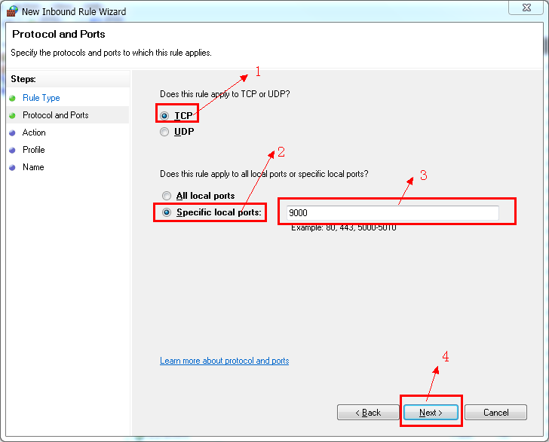
图5.
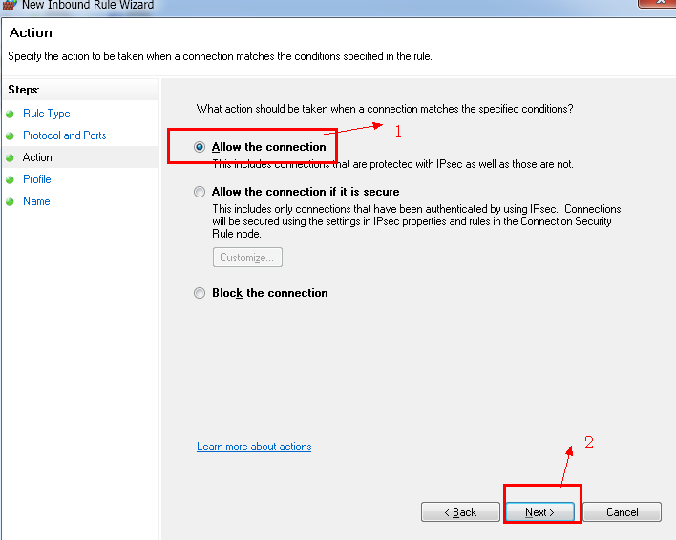
图 6.
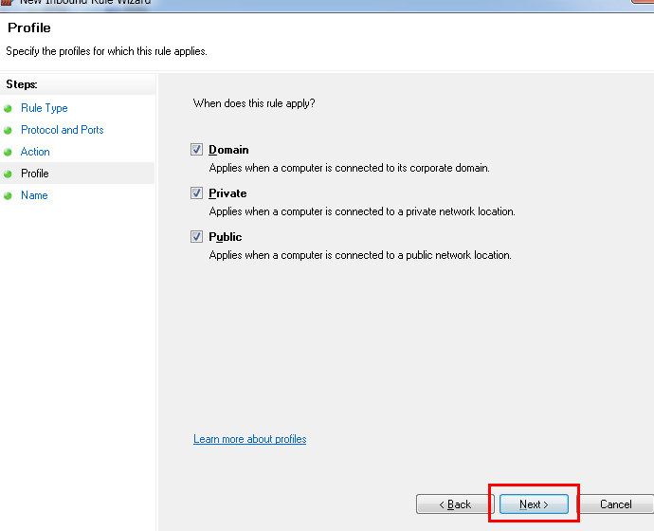
图 7。
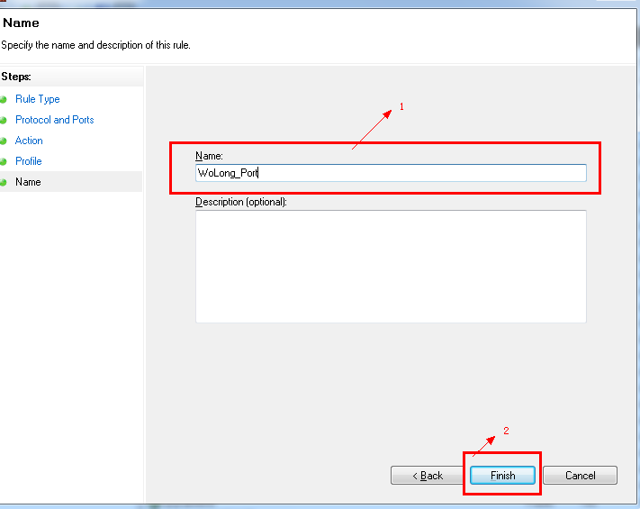
图 8.
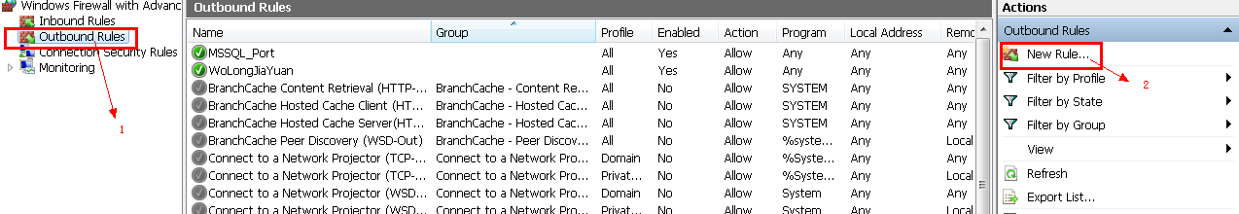
图 9.

图 10.

图 11。

图 12.

图 13.

图 14.
- 把wljy文件夹复制和粘贴在C:\Program Files\Apache Software Foundation\Tomcat 7.0\webapps\里
- Wljy/connection.jsp文件要修改如下
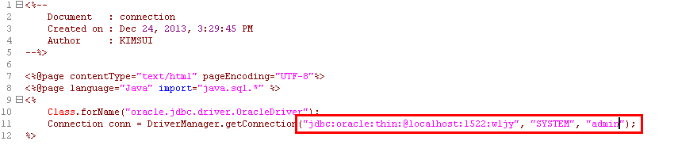
- web阅览器里呼叫xxx:9000/wljy
那么显示首页

前台
- 发起活动
- 用户登录以后进去活动页面。
- 个人活动页面进去
- 点击【发起活动】
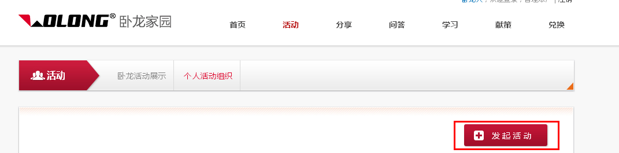
- 发起活动页面里要输入需要的信息
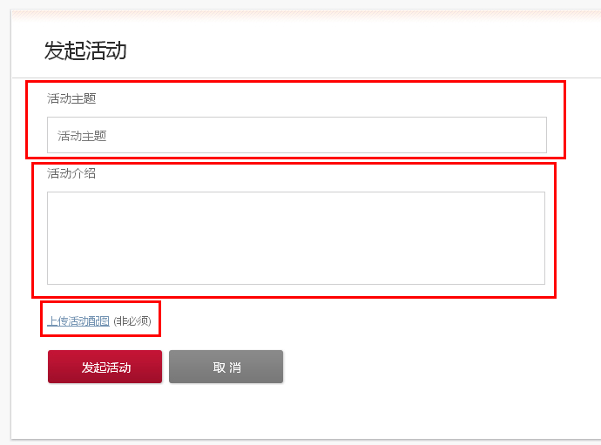
- 点击【发起活动】
- 发起分享
- 进去【分享页面】
- 点击【我要分享】
- 输入需要的信息。 但是在这儿按照分类决定分类
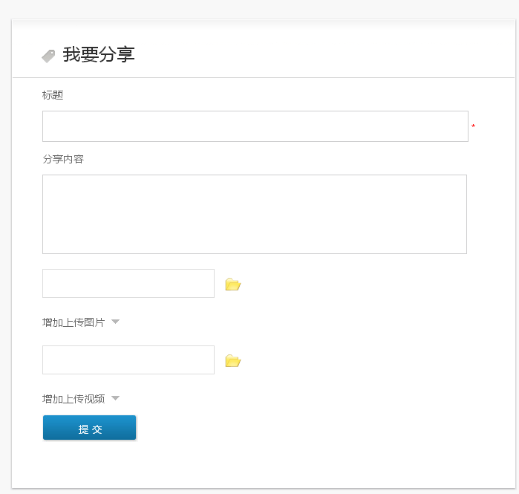


献策，问答功能一样
- 兑换
- 选择产品类型

- 点击要购买的产品
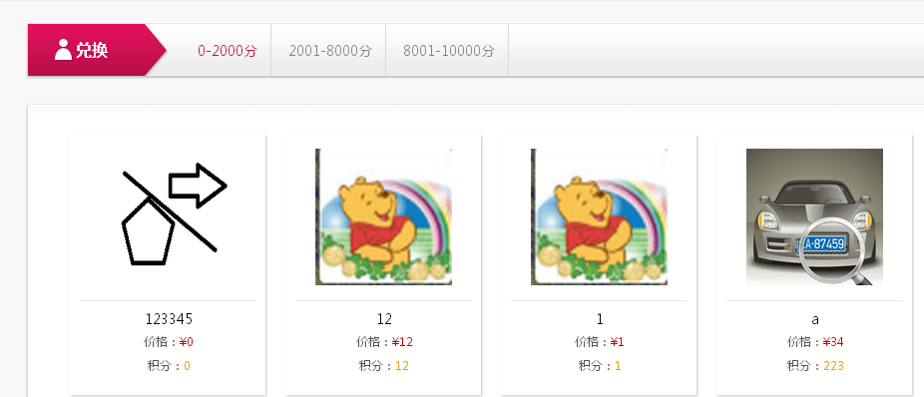
- 输入购买的产品数量后点击立即兑换。 那么产品申请完毕并显示用户的收藏页面
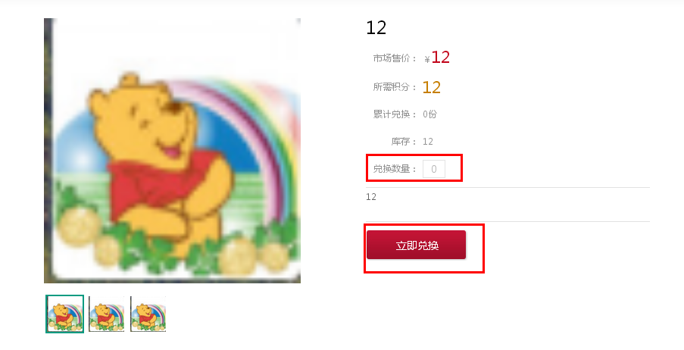
后台
- 管理员管理
- 用管理者账户登陆以后进去系统设置页面
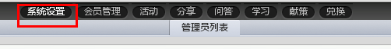
- 管理者追加功能如下

为了追加一个一个点击红框、为了追加用excel文件点击篮筐
- 为了管理者账户信息修改或者删除点击红框
- 积分管理
- 进去会员管理/积分管理页面。按照如下图片操作
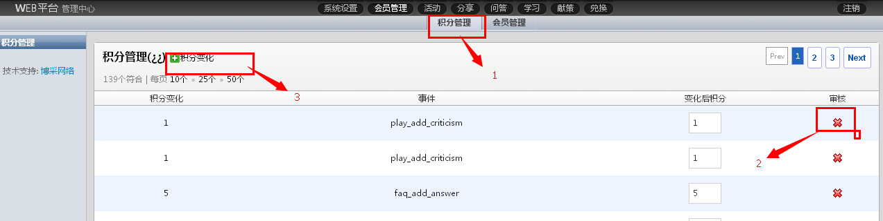
- 活动管理
活动管理页面里点击红框
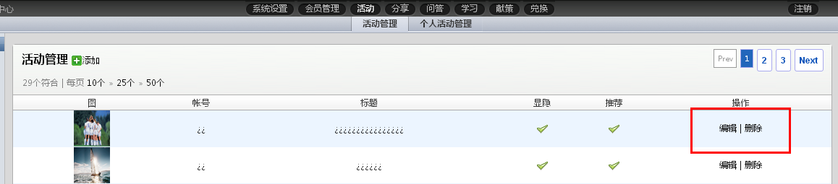
其他功能一样跟活动管理功能

